Программа «Редактор протоколов»
Версия 1.1 Release 10

Руководство пользователя

Назначение программы

Программа «Редактор протоколов» предназначена для создания, сохранения, поиска, редактирования и подготовки к печати протоколов эндоскопических исследований, а также для составления и подготовки к печати отчетов на основе данных из сохраненных протоколов эндоскопических исследований. Версия 1.1 release 10 программы «Редактор протоколов» рассчитана на использование только локально на одном компьютере, т.е. сетевая установка не предусмотрена.

Авторский коллектив

Авторами программы «Редактор протоколов» версия 1.1 release 10 являются Смирнов В.В., Беляев М.В.

Ограничения на использование программы

Пользователь имеет право устанавливать полученную от Авторов Программу на любое количество рабочих мест только в пределах территории МУЗ ГКБ № 2 г. КЕМЕРОВО.
Пользователь не имеет права перерабатывать полученную от Авторов Программу, а также продавать ее, сдавать в аренду или передавать в другие организации или частным лицам без письменного на то согласия Авторов.
Объединение данных, полученных с использованием версии 1.1 release 10 программы «Редактор протоколов» на нескольких рабочих местах, или с данными, полученными с использованием других программных средств, допускается только с согласия Авторов.
Объединение данных, полученных с использованием версии 1.1 release 10 программы «Редактор протоколов» на нескольких рабочих местах, или с данными, полученными с использованием других программных средств, должно выполняться с помощью дополнительных программных средств, которые предоставляются Авторами на дополнительных условиях или выбираются и согласовываются с Авторами представителем организации, где установлена версия 1.1 release 10 программы «Редактор протоколов».

Порядок настройки программы

Настройка списка групп пациентов

Перед началом эксплуатации Программы следует убедиться, что в предварительно настроенный список групп пациентов соответствует текущим потребностям отделения эндоскопии. Список групп пациентов используется Программой для формирования отчетов. Для проверки списка групп пациентов, добавления в него новых групп или изменения названий уже имеющихся групп пациентов можно воспользоваться модулем настроек Settings.exe. Модуль настроек также позволяет изменить название текущей организации, отделения и характеристики проводимых исследований. Не рекомендуется вносить какие-либо изменения настроек после начала эксплуатации Программы, т.е. после того, как были введены данные первого пациента. Перед внесением изменений в настройки программы с помощью модуля настроек рекомендуется проконсультироваться у Авторов.
Для внесения изменений в список групп пациентов запустите модуль Settings.exe. После запуска появится следующее окно:

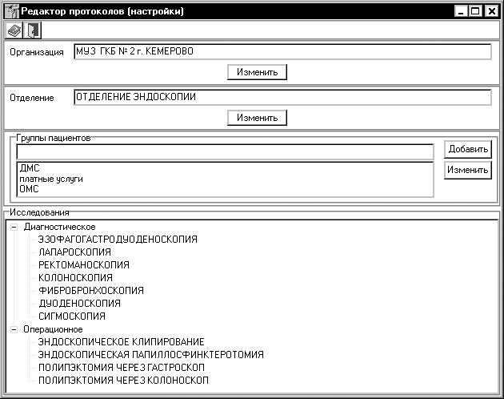
Для изменения названия группы пациентов необходимо его ввести в поле ввода, находящееся над списком групп, «кликнуть» мышкой на имени группы, которое необходимо изменить и «кликнуть» мышкой на кнопке «Изменить».
Для добавления нового имени группы пациентов необходимо его ввести в поле ввода, находящееся над списком групп и «кликнуть» мышкой на кнопке «Добавить».

Редактирование имени заведующего отделением

Имя заведующего отделением используется Программой при формировании отчетов. Рекомендуется задать Программе правильное имя заведующего, прежде чем будет начато формирование отчетов. Для редактирования имени заведующего необходимо запустить модуль ProtocolEdit.exe и, используя кнопку «Настройки» на панели инструментов, активизировать окно настроек, на котором перейти на закладку «Данные отделения»:

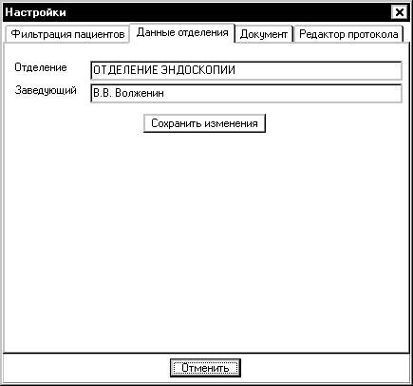

В поле «Заведующий» изменить имя заведующего и нажать на кнопку «Сохранить изменения». Если имя заведующего менять не требуется, то нажать на кнопку «Отменить».

Настройка формата печатных документов

В том случае, если программное обеспечение компьютера соответствует минимальным требованиям (см. документ «Инструкция по установке»), печатные документы могут формироваться только в формате HTML. Для настройки Программы на формат HTML необходимо запустить модуль ProtocolEdit.exe и, используя кнопку «Настройки» на панели инструментов, активизировать окно настроек, на котором перейти на закладку «Документ». На закладке «Документ» следует указать формат протокола и формат отчета Microsoft Internet Explorer (HTML).

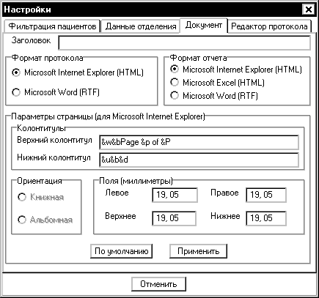

В том случае, если программное обеспечение компьютера соответствует оптимальным требованиям (см. документ «Инструкция по установке»), печатные документы могут формироваться как в формате HTML, так и в формате RTF. Для настройки Программы на формат HTML или RTF необходимо запустить модуль ProtocolEdit.exe и используя кнопку «Настройки» , активизировать окно настроек, на котором перейти на закладку «Документ». На закладке «Документ» следует указать формат протокола и формат отчета в зависимости от того, в какую программу удобнее экспортировать документы для их печати.

Настройка стиля редактора протокола

Для настройки на более удобный стиль редактирования протокола в окне «Настройки» (вызывается по кнопке ) предназначена закладка «Редактор протокола». На которой можно выбрать один из двух стилей редактора: «Лист» или «Две страницы». Стиль «Лист» максимально приближен к форме печатного документа, а стиль «Две страницы» позволяет быстро переходить от шапки протокола к его тексту с заключением и обратно.

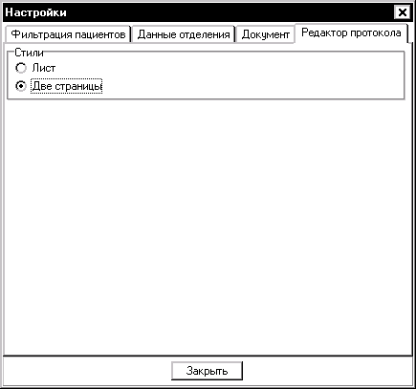

Порядок формирования протоколов

Формирование протоколов выполняется с помощью модуля ProtocolEdit.exe. Рекомендуется приступить к формированию протоколов только после того, как выполнены настройки Программы.
Работа с протокола осуществляется с помощью двух панелей, левая панель отображает дерево пациентов и протоколов, правая панель обеспечивает доступ к свойствам текущего элемента в дереве для их просмотра и редактирования, а также используется для добавления новых пациентов и протоколов.
Для того, чтобы отфильтровать элементы левой панели следует воспользоваться кнопкой «Настройки» панели инструментов, чтобы активизировать окно настроек, на котором перейти на закладку «Фильтрация пациентов».

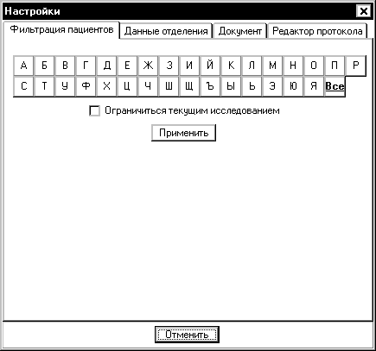

На закладке «Фильтрация пациентов» можно указать первую букву, с которой начинается имя пациентов, чтобы на левой панели были видны только пациенты, имена которых начинаются с заданной буквы. Чтобы на левой панели были видны все пациенты, следует воспользоваться кнопкой «Все». Если необходимо отфильтровать пациентов и протоколы таким образом, чтобы они относились только к текущему исследованию, то требуется поставить отметку в поле «Ограничиться текущим исследованием», в противном случае, отметка в поле «Ограничиться текущим исследованием» должна отсутствовать.

Выбор текущего исследования

Для того, чтобы изменить текущее исследование, необходимо на левой панели «кликнуть» на текущее исследование. Затем на правой панели в поле «Исследование» выбрать из всплывающего списка название исследования, которое должно стать текущим.

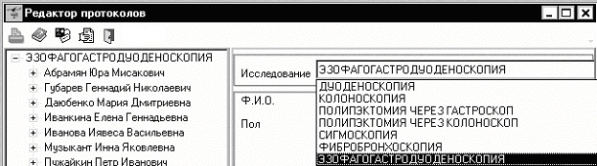

Поиск существующего пациента

Перед тем, как ввести данные о новом пациента, необходимо убедиться, что такой пациент еще не учтен в данных Программы. При небольшом количестве пациентов достаточно отфильтровать пациентов по первой букве. Если количество пациентов трудно обозримо можно использовать функцию поиска пациента. Для этого необходимо на левой панели «кликнуть» на текущее исследование, а на правой панели ввести все или часть данных о пациенте:
первые или все буквы фамилии имени отчества (ФИО),
пол
номер амбулаторной карты,
группу, к которой относится пациент.
После ввода данных о пациенте необходимо нажать кнопку «Найти», чтобы на экране появился список пациентов, которые соответствуют введенным поисковым данным.

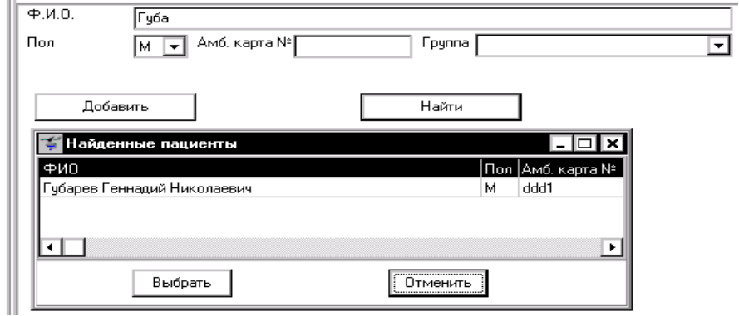

Если указать мышкой на искомого пациента и нажать кнопку «Выбрать», то выбранный пациент станет текущим на левой панели.

Ввод реквизитов нового пациента

Для ввода реквизитов нового необходимо на левой панели «кликнуть» на текущее исследование. Затем на правой панели ввести данные о новом пациенте:
ФИО полностью,
пол,
номер амбулаторной карты (если ее нет, то ввести слово «НЕТ»),
группу, к которой относится пациент.
После ввода данных о пациенте необходимо нажать кнопку «Добавить». Убедиться, что новый пациент добавлен можно с помощью просмотра левой панели.

Ввод нового протокола

Для ввода нового протокола необходимо на левой панели выбрать пациента, для которого составляется протокол, и нажать кнопку «Новый протокол».
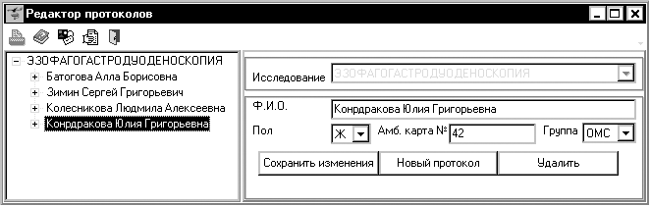
После этого на правой панели необходимо заполнить все поля протокола на каждой из двух закладок «Шапка» и «Текст», а также заполнить список врачей (раздел «Врач»), ответственных за составление данного протокола. В случае отсутствия каких-либо данных в некоторых полях, вместо данных необходимо указать «НЕТ». Новый протокол может быть сохранен только в том случае, если все поля на каждой из закладок «Шапка», «Текст» и раздел «Врач» заполнены. После заполнения полей протокола необходимо нажать кнопку «Добавить протокол».

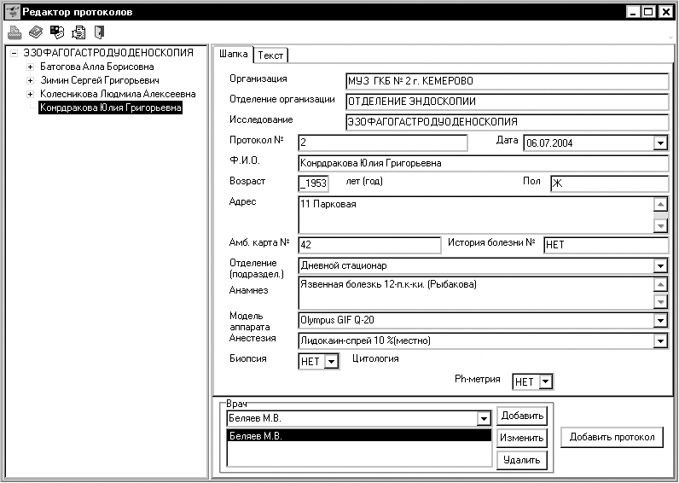

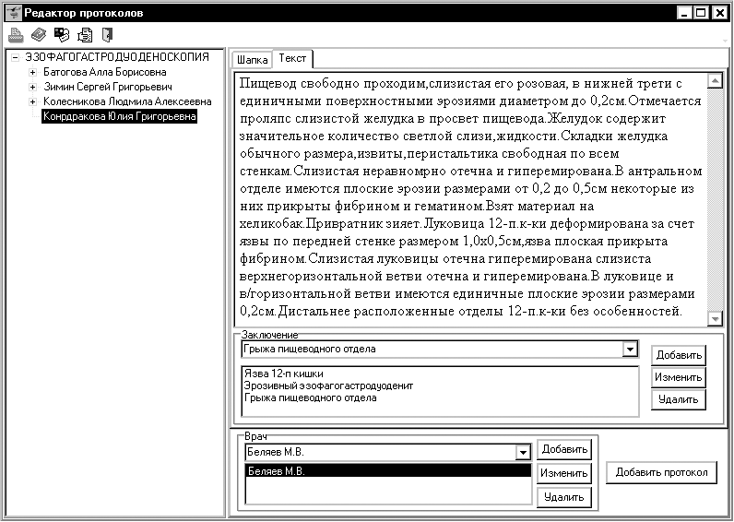
Редактирования существующего протокола

Для редактирования протокола необходимо на левой панели выбрать пациента, для которого составлен протокол, и выбрать протокол, который необходимо изменить. После этого на правой панели необходимо изменить требуемые поля. После изменения полей протокола необходимо нажать кнопку «Сохранить изменения». В том случае, если номер существующего протокола был изменен, его можно сохранить как новый, используя кнопку «Добавить протокол».
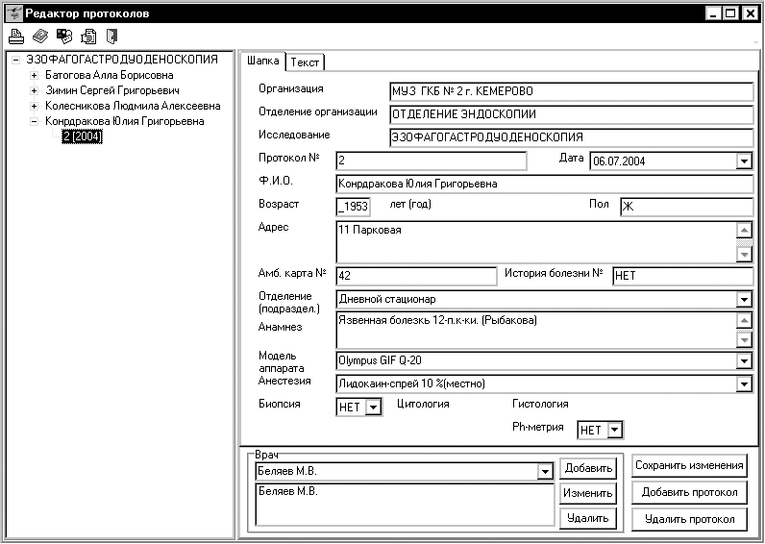
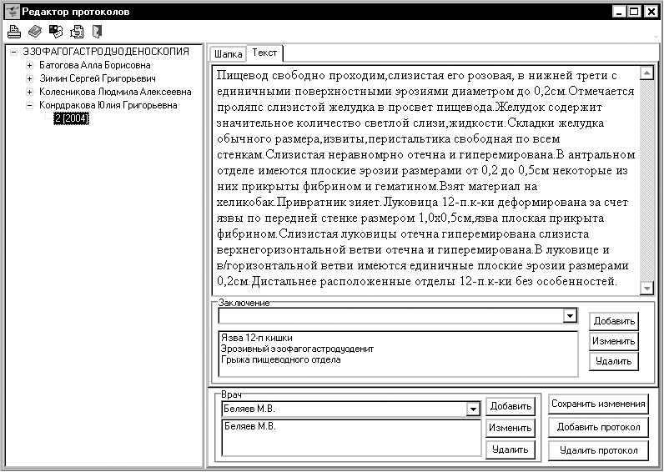

Печать протокола

Для печати протокола необходимо на левой панели выбрать пациента, для которого составлен протокол, и выбрать протокол, который необходимо отпечатать. После этого надо активизировать режим предварительного просмотра перед печатью с помощью кнопки на панели инструментов (если протокол не выбран, то кнопка не доступна).

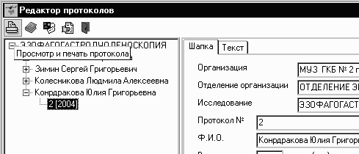

В режиме предварительного просмотра активизируется либо программа Microsoft Internet Explorer, либо программа Microsoft Word (в зависимости от настроек). Так может выглядеть окно с протоколом в Microsoft Internet Explorer.

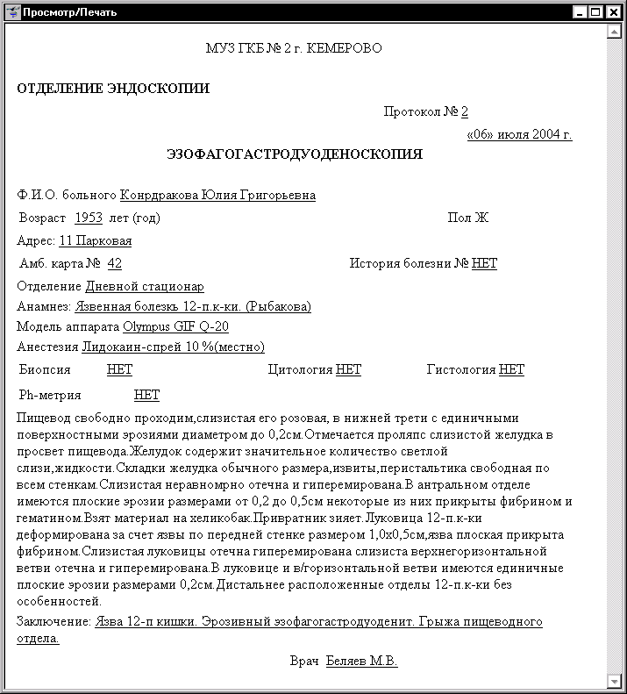

Для того, чтобы активизировать процесс печати в окне в Microsoft Internet Explorer, необходимо «кликнуть» внутри окна правой клавишей мыши, чтобы открылось всплывающее меню. Во всплывающем меню требуется активизировать пункт «Печать», который будет выполняться в зависимости от текущих настроек печати на данном компьютере.

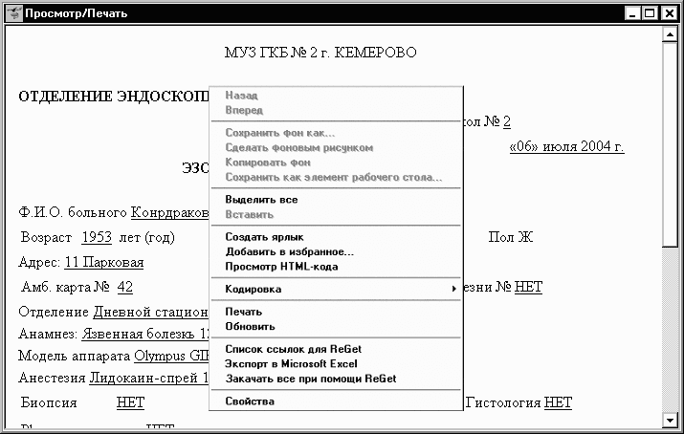

Порядок формирования отчетов

Формирование отчетов выполняется с помощью модуля ProtocolEdit.exe. Рекомендуется приступить к формированию отчетов только после того, как выполнены настройки Программы. Чтобы начать формирование отчета необходимо активизировать кнопку . на панели инструментов.

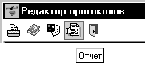

После этого открывается окно, позволяющее выбрать форму отчета (Нагрузка или Нозология) и период, который должен охватывать отчет (отчетный месяц и год для месячного отчета или только отчетный год для годового отчета). После выбора формаы и периода для продолжения необходимо нажать кнопку «ОК».

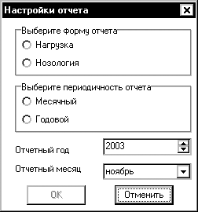

После нажатия кнопки «ОК» активизируется либо программа Microsoft Internet Explorer, либо программа Microsoft Excel, либо программа Microsoft Word (в зависимости от настроек). Так может выглядеть окно с отчетом в Microsoft Internet Explorer.

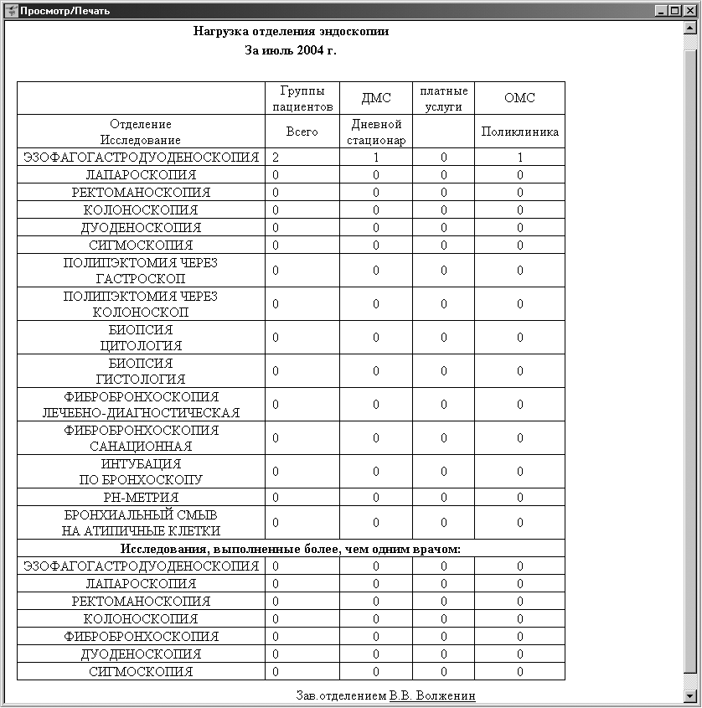

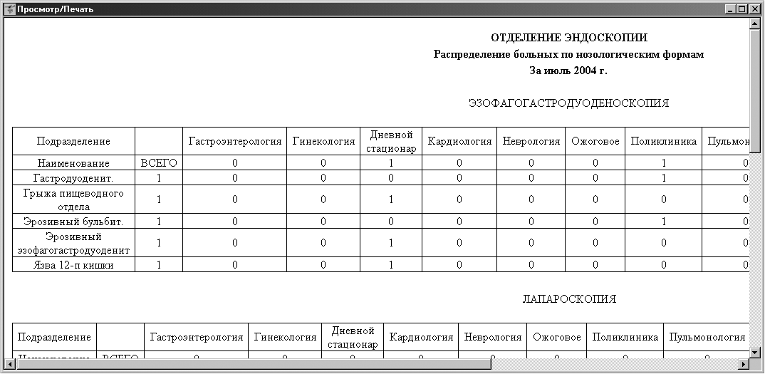
Для того, чтобы активизировать процесс печати в окне в Microsoft Internet Explorer, необходимо «кликнуть» внутри окна правой клавишей мыши, чтобы открылось всплывающее меню. Во всплывающем меню требуется активизировать пункт «Печать», который будет выполняться в зависимости от текущих настроек печати на данном компьютере.
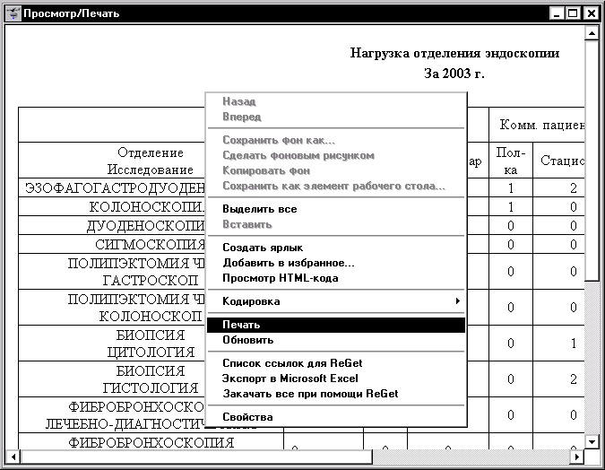

Подключение внешних модулей

«Редактор протоколов» версии 1.1 release 10 имеет возможность подключения внешних модулей. Внешние модули должны находиться в том же каталоге, что и основной модуль программы ProtocolEdit.exe. Подключение внешних модулей выполняется автоматически при каждом запуске программы. При подключении внешнего модуля на панели инструментов должны появиться новые кнопки. Например, если в каталог программы поместить модуль ProtocolExchange.dll, обеспечивающий импорт и экспорт данных из протоколов эндоскопических исследований, то на панели инструментов появятся кнопки «Экспорт протоколов» и «Импорт протоколов» .

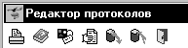

Связь с Авторами

В том случае, если не удается установить программу в соответствии с документом “Программа «Редактор протоколов» Версия 1.1 release 10: Инструкция по установке”, а также при обнаружении ошибок в программе «Редактор протоколов», можно сообщить об этом по электронной почте, адрес:

ProtocolEdit@mail.ru

Тема сообщения (Subject) должна содержать только следующие символы

ProtocolEdit_1_1

в противном случае сообщение будет считаться "Спамом".

Авторы программы «Редактор протоколов» версия 1.1 release 10, которыми являются Смирнов В.В., Беляев М.В., далее будут именоваться как Авторы.
Версии 1.1 release 10 программы «Редактор протоколов» будет далее именоваться как Программа.

